Nutribound

ÍZESÍTETT SZÁJON ÁT ADANDÓ OLDAT MACSKÁK SZÁMÁRA

Az esszenciális összetevők támogatják a macskák korai és a progresszív felépülését.

TAKARMÁNY KIEGÉSZÍTŐ MACSKÁK SZÁMÁRA

LEÍRÁS
Nutribound az essenciális összetevőknek köszönhetően biztosítja az ajánlott támogatást az állatok felépüléséhez a nagyon korai stádiumtól kezdve.
TULAJDONSÁGOK
Nutribound egy nagyon ízletes és felhasználásra kész folyadék, amely serkenti az étvágyat, amíg a szokásos étvágy visszatér.

Arginin | Aminosav, a nitrogén-oxid prekurzora, fontos szerepet járszik az immunrendszer működésében, a sebgyógyulásban és a sejtosztódásban
Taurin | Szerves anyag antioxidáns tulajdonságokkal, mely esszenciális a szív és érrendszer számára; fontos funkciója van a vázizomzatban, a retinában és a központi idegrendszerben
Glutamin | Fontos szerepe van a gyomor- , bélrendszer és az immunrendszer épségének fenntartásában
Esszenciális zsírsavak (Omega 3 és Omega 6) | A zsírsavak szükségesek a biológiai folyamatokhoz, úgy mint a foszfolipid és szterol építőkövek a sejt növekedéséhez és gyógyulásához, a prosztaglandin , leukotrién és tromboxán szintézishez
Prebiotikumok (Inulin, Oligofruktóz) | Prebiotikumok olyan természetes oldható rostok, melyek kis mennyiségben több növényben megtalálhatók és az emésztőrendszerben lévő egészséges baktériumok növekedését és aktivitását serkentik
Vitaminok | Fontos szerves vegyületek, melyek a szervezet számára szükségesek, főként diéta vagy speciális hiány esetén
Mesterséges tartósítószereket és szinezőanyagot nem tartalmaz.

FELHASZNÁLÁSI JAVASLAT
Első kinyitáskor csavarja le a fehér kupakot és szakítsa át a biztonsági fóliát.

1- Használat előtt felrázandó. Az üledékképződés normális jelenség.

2 – Adagolási mennyiség
Javasolt állatorvos véleményét kikérni , hogy az állat kondicióját megállapítsa.

A napi javasolt adag 6 ml testtömeg kilongrammonként egyszer vagy többször.

Nutribound önmagában, vízbe keverve vagy a takarmányra öntve adható. Ivóvíz mindig álljon az állat rendelkezésére.
Használja a dobozban található edényt a pontos méréshez.

Nutribound adható végig a lábadozási idő alatt, a kezdeti stádiumtól a szokásos étvágy visszatértéig. Az ajánlott protokoll három fázisra osztható:

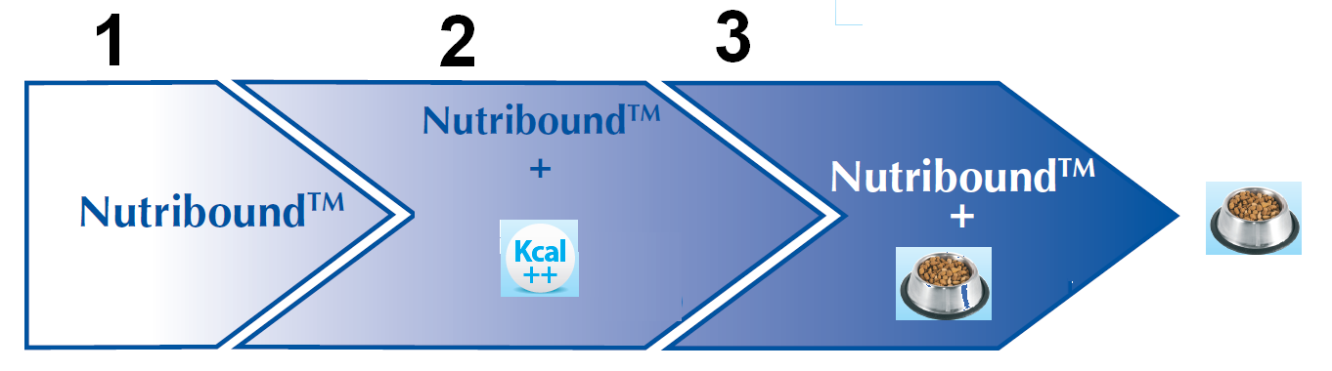

- 1 - Kezdeti fázis: A lábadozási idő első óráitól adható a macskának Nutribound annak érdekében, hogy rehidratálódjon és az esszenciális anyagokat megkapja.
- 2 - Folyatatás: 48 óra elteltével szükséges a táplálkozás megkezdése. Azért, hogy a súlyosan érintett állatok esetében a nagy energiatartalmú és jól emészthető anyagok kis és ismételt adagú toleranciája fokozódjon, javasolt a Nutribound-on kívül egyéb termék (pl: Nutri-plus gel a Virbactól) adása.
- After 48 hours, introduction of feeding is necessary. To increase tolerance in heavily affected animals, small and repeated intakes of high energetic and high digestible nutrients are recommended in addition to (e.g. from Virbac).
- 3 - Átmenet: Nutribound a szokásos étrend adható, hogy segítsen visszatérni az állat eredeti étvágyához.

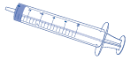

A folyadék forma lehetővé tesz az adagolást fecskendőben vagy szondán keresztül.

